2022 年安徽省初中学业水平考试物理
注意事项：
1. 物理试卷共四大题 23 小题， 满分 70 分。物理与化学的考试时间共 120分钟。
2. 试卷包括“试题卷” （4 页） 和“答题卷” （4 页）两部分。请务必在“答题卷”上答题， 在 “试题卷”上答题是无效的。
3. 考试结束后， 请将“试题卷”和“答题卷”一并交回。
一、填空题 （每小题 2 分， 共 20 分）
1. 乐队演奏时， 有经验的听众仅凭音乐声也能分辨出乐器的种类。这是由于不同乐器在演奏时发出声音的______（选填“响度”“音调”或“音色”）不同。
【答案】音色
【解析】
【详解】不同的乐器，由于发声的部位、原理、材料、形状等的不同，即使演奏同样的乐曲时，由于声音的音色不同，有经验的听众也能凭音色分辨出乐器的种类。
2. 我国古代科技著作《天工开物》中， 对釜的铸造有 “铁化如水， 以泥固针铁柄勺从嘴受注”（如图） 这样的记载。其中“铁化如水”描述的物态变化是______。
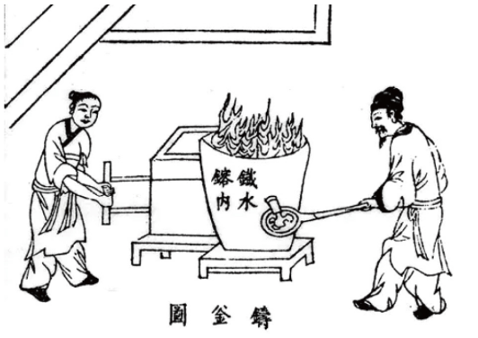
【答案】熔化
【解析】
【详解】“铁化如水”的意思是把固态的铁通过加热变成液体的“铁水”，这个过程是熔化。
3. 小军在整理房间时，用平行于水平地面的力推动玩具箱，如图所示。若地面粗糙程度相同，则箱内玩具越重，箱子运动时受到的滑动摩擦力越______（选填“大”或“小”）。

【答案】大
【解析】
【详解】滑动摩擦力的大小与压力大小、接触面的粗糙程度有关，当接触面粗糙程度相同时，压力越大，滑动摩擦力越大。若地面粗糙程度相同，箱内玩具越重，则对地面的压力越大，箱子运动时受到的滑动摩擦力越大。
4. 用托盘天平测量一金属块的质量，按照正确的实验步骤进行操作，当天平平衡时，右盘中的砝码情况和游码在标尺上的位置如图所示，则金属块的质量为 ______。
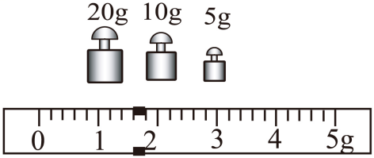
【答案】36.6
【解析】
【详解】砝码总质量为
标尺分度值为0.2g，游码示数为1.6g，所以金属块的质量为
5. 将小磁针放置在通电螺线管右侧，小磁针静止时，其极的指向如图所示。由此可知电流是从___________（选填“A”或“ B ”）端流入螺线管的。
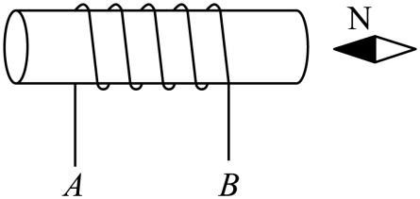
【答案】B
【解析】
【详解】小磁针左端为N极，根据磁极间的相互作用可知，同名磁极相互排斥，异名磁极相互吸引，故该螺线管右端为S极，螺线管的左端为N极，根据安培定则，右手大拇指的方向为N极的指向，四指的方向即为电流的方向，故电流从B端流入。
6. 光线是表示光的传播路径和方向的物理模型。如图甲所示， 一束光从空气斜射到玻璃砖表面， 一部分光射进玻璃中， 另一部分光返回到空气中，请在图乙中大致画出该入射光的折射光线和反射光线。
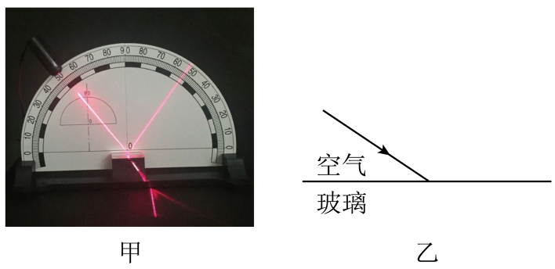
【答案】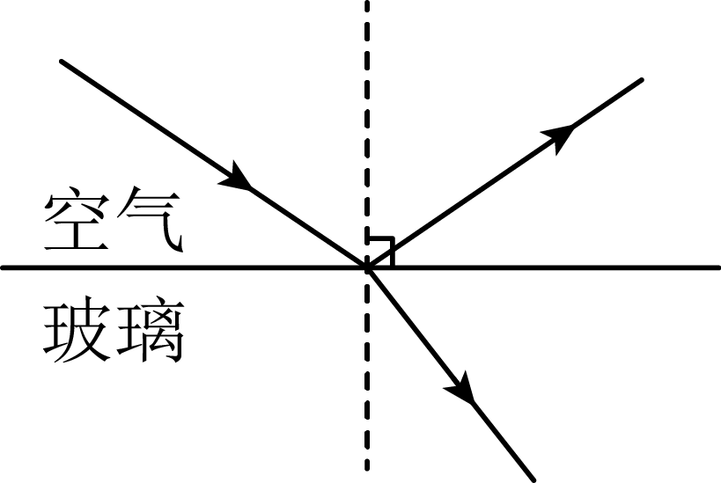
【解析】
【详解】过入射点做界面的垂线，即为法线，根据反射角等于入射角画出反射光线，光从空气中斜射入玻璃，根据折射角小于入射角，画出折射光线，故如图所示：

7. 小明利用家中燃气表和温度计测量燃气灶烧水的效率。将的水从加热到，消耗了天然气（假设天然气完全燃烧），已知水的比热容为，天然气的热值为，则此次燃气灶烧水的效率为______。
【答案】
【解析】
【详解】水吸收的热量为
天然气放出的热量为
燃气灶烧水的效率为
8. 用图示的滑轮组将重为的物体竖直向上匀速提升，拉力F的大小为，则该滑轮组的机械效率为______。
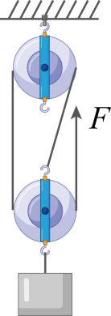
【答案】80%
【解析】
【详解】由图可知，滑轮组承担重物的绳子股数为n=3，则由
可知，该滑轮组的机械效率为
9. 如图所示，电源电压保持不变，电阻R₁=15Ω，闭合开关S，电流表A₁的示数为0.8A， 电流表A的示数为1.2A，则电阻 R₂=______Ω。
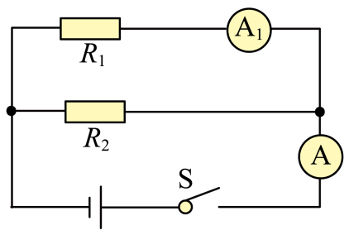
【答案】30
【解析】
【详解】由图可知，闭合开关S，R₁和R₂并联，电流表A测量干路电流，电流表A₁测量R₁的电流。根据欧姆定律可得R₁两端的电压为
U₁=I₁R₁=0.8A×15Ω=12V
根据并联电路电压关系，R₂两端电压
U₂=U₁=12V
根据并联电路电流特点，通过R₂的电流
I₂=I-I₁=1.2A-0.8A=0.4A
则
10. 如图所示，电源电压保持不变，电阻、。闭合开关，则通电，电阻产生的热量为______。
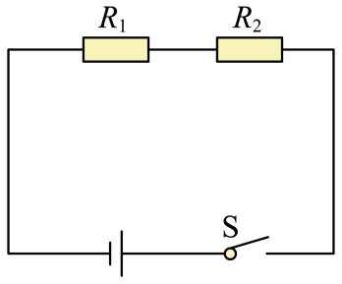
【答案】10
【解析】
【详解】因为串联电路中总电阻等于各分电阻之和，所以电路中总电阻为
根据欧姆定律可得，电路中电流为
根据焦耳定律可得，通电，电阻产生的热量为
二、选择题 （每小题 2 分， 共 14 分 ； 每小题给出的四个选项中， 只有一个选项是符合题意的）
11. 2022年4月16日，神舟十二号载人飞船从空间站成功返回地面，圆满完成各项任务。下列说法正确的是（ ）
A. 太空中的载人飞船没有内能
B. 空间站与地面间是通过电磁波传递信息的
C. 空间站中的航天员没有惯性
D. 返回舱在返回的过程中始终处于平衡状态
【答案】B
【解析】
【详解】A．一切物体都有内能，内能指组成物体的所有分子，其热运动的动能和分子势能的总和。由物质的质量、温度、体积、状态决定。故A错误；
B．空间站与地面间是通过电磁波传递信息的，故B正确；
C．惯性是物体的固有属性，一切物体在任何情况下都具有惯性，故C错误；
D．返回舱在返回地面的过程中处于减速状态，受力不平衡，故D错误。
故选B。
12. 把凸透镜正对着太阳， 在距凸透镜10cm的光屏上得到一个最小、最亮的光斑。 若将一支点燃的蜡烛放在此凸透镜前30cm处， 在凸透镜的另一侧调节光屏的位置， 可得到烛焰清晰的（ ）
A. 倒立、缩小的实像 B. 倒立、放大的实像
C. 倒立、等大的实像 D. 正立、放大的虚像
【答案】A
【解析】
【详解】把凸透镜正对着太阳，太阳光是平行光，且平行于主光轴，在距凸透镜10cm的光屏上得到一个最小、最亮的光斑，这个光斑就是凸透镜的焦点，所以该凸透镜的焦距是f=10cm。将一支点燃的蜡烛放在此凸透镜前30cm处，此时物距u>2f，根据凸透镜成像规律可知，可以在另一侧的光屏上得到烛焰倒立、缩小的实像，故A符合题意，BCD不符合题意。
故选A。
13. 如图，在2022年北京冬奥会开幕式上，质量约为的奥运五环缓缓升起。若将升起过程看成匀速直线运动，则该过程中奥运五环的（ ）
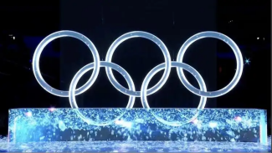
A. 重力势能不变 B. 动能增大
C. 机械能不变 D. 机械能增大
【答案】D
【解析】
【详解】A．重力势能与物体的质量和高度有关，被提升的过程中，质量不变，高度增大，所以重力势能增大，故A不符合题意；
B．动能与物体的质量和速度有关，物体匀速提升，质量不变，速度不变，所以动能不变，故B不符合题意；
CD．物体动能不变，重力势能增大，所以机械能增大，故C不符合题意，D符合题意；
故选D。
14. 图示为小张测量体重时的情景，静止时体重计对他的支持力为F₁，他对体重计的压力为F₂，他受到的重力为G，则（ ）
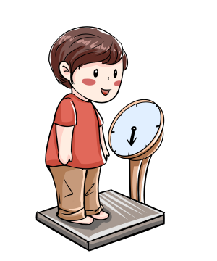
A. F₂与G是一对平衡力 B. F₁与F₂是一对平衡力
C. F₁与F₂一对相互作用力 D. F₁与G是一对相互作用力
【答案】C
【解析】
【详解】A．他对体重计的压力为F₂，他受到的重力为G，方向都是向下的，故并不是平衡力，故A不符合题意；
BC．静止时体重计对他的支持力为F₁，他对体重计的压力为F₂，是两个物体间的作用力，互为施力物体，互为受力物体，两个力的大小相等，方向相反，故是一对相互作用力，故B不符合题意；C符合题意；
D．静止时体重计对他的支持力为F₁，他受到的重力为G，是同一个物体受到的两个力，两个力的大小相等，方向相反，故是一对平衡力，故D不符合题意。
故选C。
15. 用图示装置探究导体在磁场中运动时产生感应电流的条件，实验时蹄形磁体保持静止，导体棒ab处在坚直向下的磁场中。下列操作中能使灵敏电流计的指针发生偏转的是（ ）
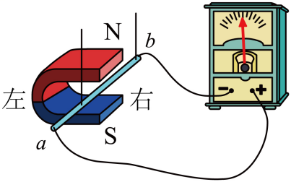
A. 导体棒ab保持静止 B. 导体棒ab向左运动
C. 导体棒ab竖直向下运动 D. 导体棒ab竖直向上运动
【答案】B
【解析】
【详解】A．导体棒ab保持静止，没有切割磁感线，故不会产生感应电流，故A不符合题意；
B．导体棒ab向左运动，切割了磁感线会产生感应电流，故B符合题意；
C．导体棒ab竖直向下运动，没有切割磁感线，故不会产生感应电流，故C不符合题意；
D．导体棒ab竖直向上运动，没有切割磁感线，故不会产生感应电流，故D不符合题意。
故选B。
16. 图示为电阻R₁和R₂的I-U图像，由图可知（ ）
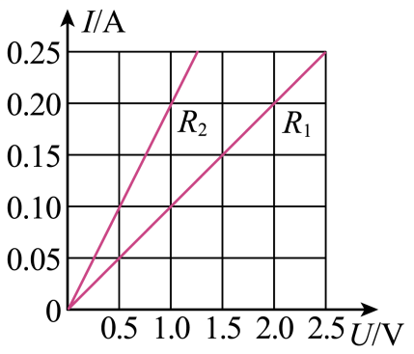
A. R₁的阻值为5Ω
B. R₁的阻值小于R₂的阻值
C. 将R₁、R₂串联接入电路，通电后R₁两端电压大于R₂两端的电压
D. 将R₁、R₂并联接入电路，通电后通过R₁的电流大于通过R₂的电流
【答案】C
【解析】
【详解】AB．由图知电阻R₁和R₂的I-U图像，都是过原点的斜线，说明电阻R₁和R₂两端的电压与通过它们的电流成正比，两电阻的阻值是固定不变的。当电压为1V时，通过电阻R₁和R₂的电流分别为0.10A、0.20A，由欧姆定律可知，电阻R₁和R₂的阻值分别为
由计算可知，R₁的阻值大于R₂的阻值。故AB不符合题意；
C．将R₁、R₂串联接入电路，由串联电路电流处处都相等可知，通过电阻R₁和R₂的电流相同，因R₁的阻值大于R₂的阻值，由U=IR可知，通电后R₁两端的电压大于R₂两端的电压。故C符合题意；
D．将R₁、R₂并联接入电路，根据并联电路的电压特点可知，电阻R₁和R₂两端的电压相等，因R₁的阻值大于R₂的阻值，由可知，通电后通过R₁的电流小于通过R₂的电流。故D不符合题意。
故选C。
17. 如图所示的电路中，电源电压保持不变，R为定值电阻。闭合开关，在保证电路元件安全的前提下，将滑动变阻器的滑片由B端向A端移动的过程中（ ）
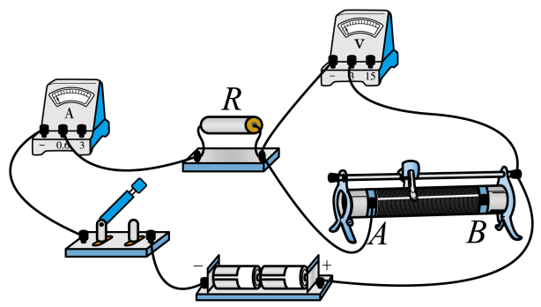
A. 电流表的示数变大， 电压表的示数变大
B. 电流表的示数变小， 电压表的示数变小
C. 电流表的示数变小， 电压表的示数变大
D. 电流表的示数变大， 电压表的示数变小
【答案】D
【解析】
【详解】由图可知，开关闭合，定值电阻R和滑动变阻器串联，电压表测量滑动变阻器两端的电压。将滑动变阻器的滑片由B端向A端移动的过程中，滑动变阻器连入电路的阻值变小，根据串联电路电阻特点可知，电路的总电阻变小，电源电压不变，由欧姆定律可知，通过电路的电流变大，即电流表示数变大；根据串联分压原理可知，滑动变阻器所分电压变小，电压表示数会变小，故D符合题意，ABC不符合题意。
故选D。
三、实验题（第 18 小题 4 分， 第 19 小题 4 分，第 20 小题 8 分，共 16 分）
18. 为探究液体压强与哪些因素有关，取一个空的透明塑料瓶，在瓶口扎上橡皮膜，将塑料瓶浸在液体中，橡皮膜向瓶内凹进得越多，表明液体的压强越大。
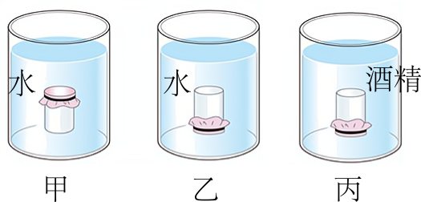
（1）将塑料瓶竖直地浸入水中，第一次瓶口朝上（如图甲），第二次瓶口朝下（如图乙），两次塑料瓶在水里的位置相同。图乙中的橡皮膜凹进得更多，则可得到的实验结论是：同种液体中，______，液体的压强越大；
（2）若用体积相同的酒精（ρ_{酒精}<ρ_{水}）进行实验，如图丙所示，塑料瓶在酒精里的位置与图乙相同，则图______（选填“乙”或“丙”）中的橡皮膜凹进得更多。
【答案】 ①. 深度越大 ②. 乙
【解析】
【详解】（1）[1]由甲、乙两图可知，虽然两次塑料瓶在水里的位置相同，但瓶口朝向不同，甲图中的瓶口所处的深度小于乙图中瓶口所处的深度，乙图中瓶口的橡皮膜凹进得更多。则可得到的实验结论是：同种液体中，深度越大，液体的压强越大。
（2）[2]用体积相同的酒精放入相同的塑料瓶中，则两液体的液面处于同一水平高度。如图丙所示，塑料瓶在酒精里的位置与图乙相同，塑料瓶的瓶口朝向也相同，即瓶口处橡皮膜在两种液体的同一深度，由液体压强与液体的密度和深度有关，当液体深度相同时，液体的密度越大，压强越大可知，橡皮膜在水中受到的压强大于在酒精中受到的压强，所以乙图中的橡皮膜凹进得更多。
19. 用图中所示的装置探究杠杆的平衡条件， 通过正确的实验操作， 得到下表中的数据。
实验次数 | 动力F₁/N | 动力臂l₁/m | 阻力F₂/N | 阻力臂l₂/m
1 | 3.0 | 0.20 | 2.0 | 0.30
2 | 2.0 | 0.15 | 1.5
3 | 1.5 | 0.20 | 1.0 | 0.30
…… | …… | …… | …… | ……
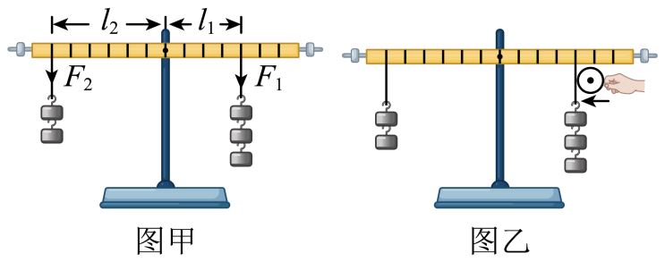
（1）第 2 次实验数据中阻力臂 应为___________；
（2）第 3 次实验后，用带杆的滑轮水平向左缓慢推动右边挂钩码的悬线 （保持上端悬点不动）， 如图乙所示，不计摩擦，杠杆___________（选填“能”或“不能”）在水平位置保持平衡，原因是：___________。
【答案】 ①. 0.20 ②. 不能 ③. 见解析
【解析】
【详解】（1）[1]根据杠杆平衡可知，阻力臂 应为
（2）[2][3]用带杆的滑轮水平向左缓慢推动右边挂钩码的悬线 （保持上端悬点不动），改变了拉力的方向，但是没有改变拉力的大小，但是支点到力的作用线的距离，即力臂的长短发生了变化，由可知，不变，的大小不变，但是力臂发生了变化，故杠杆不能保持平衡。
20. 小红测量一小灯泡 （额定电压为2.5V） 正常发光时的电阻， 电源电压保持3V不变， 滑动变阻器的规格是“10Ω 1A”。
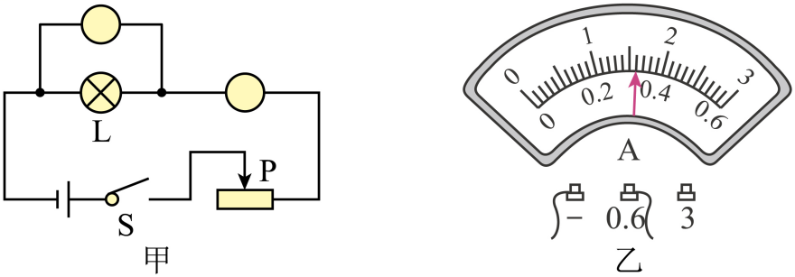
（1）图甲为实验电路图， 图中的圆圈分别表示电流表和电压表， 请在圆圈内填入相应的字母；（ ）
（2）正确连接电路后， 将滑动变阻器的滑片移至电阻值最大处， 闭合开关。要使小灯泡正常发光，应进行的操作是：___________；
（3）正确完成上述操作后， 电流表的示数如图乙所示， 则小灯泡正常发光时的电阻为___________； （结果保留一位小数）
（4）小灯泡正常发光时， 因灯丝断路突然熄灭， 若其他元件均完好， 则此时电压表的示数___________（选填“小于”“等于”或“大于”）2.5 。
【答案】 ①. 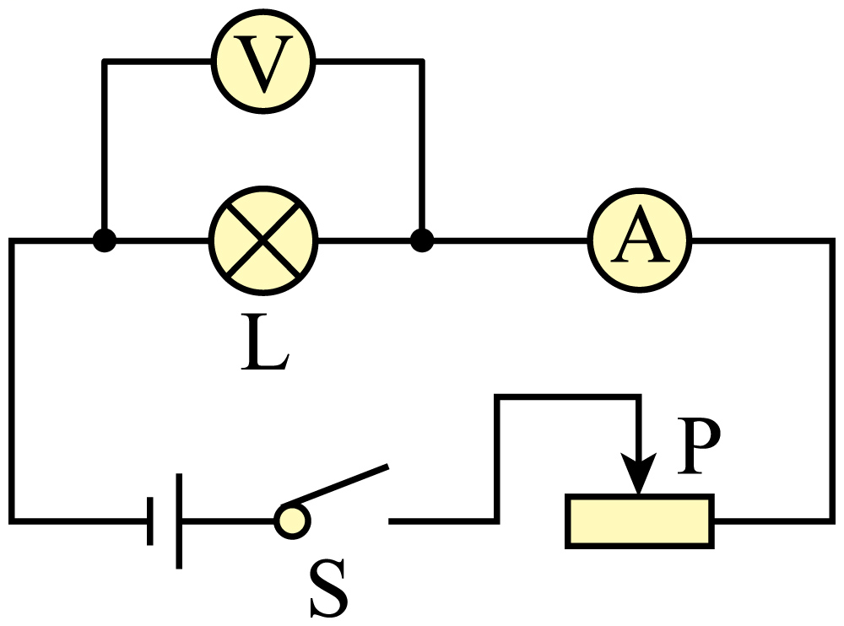 ②. 向右移动滑片直至灯泡两端的电压为2.5V ③. 7.8 ④. 大于
【解析】
【详解】（1）[1]由于电压表与被测电路并联，电流表应与被测电路串联，故电表连接如下

（2）[2]由图知道，闭合开关，将滑动变阻器的滑片移至电阻值最大处，此时滑动变阻器接入电路的电阻最大，灯泡两端的电压应小于额定电压，由串联分压原理知道，为了使小灯泡正常发光，应向右移动滑片直至灯泡两端的电压为2.5V。
（3）[3]电流表选用0～0.6A量程，分度值是0.02A，示数为0.32A，小灯泡正常发光时的电阻为
（4）[4]由图知道，若小灯泡正常发光时，灯丝断路突然熄灭，而其他元件均完好，此时电压表将会与电流表、滑动变阻器串联，由串联分压原理知道，此时电压表的示数应是电源电压值，即示数大于2.5V。
四、计算与推导题（第 21 小题 5 分，第 22 小题 7 分，第 23 小题 8 分， 共 20 分； 解答要有必要的公式和过程）
21. 在一次跳伞表演中，运动员在的时间内竖直向下匀速降落了。若运动员和降落伞作为整体受到的重力为，求这个整体在该过程中：
（1）所受阻力的大小；
（2）所受重力做功的功率。
【答案】（1）1000N；（2）6000W
【解析】
【详解】解：（1）有题可知，运动员在做匀速直线运动，故受到的阻力与重力是一对平衡力，故阻力为
（2）重力做的功为
所受重力做功的功率为
答：（1）所受阻力的大小1000N；
（2）所受重力做功的功率为6000W。
22. 小华采用如下方法测量一物块（不溶于水）的密度：弹簧测力计悬挂物块静止时的示数为F₁=3.0N（如图甲所示）； 将物块浸没在水中， 静止时弹墴测力计的示数为F₂=2.0N（如图乙所示）。已知ρ_{水}=1.0×10³kg/m³，g取10N/kg，求 ：
（1）物块的质量m；
（2）物块的体积V；
（3）物块的密度ρ。
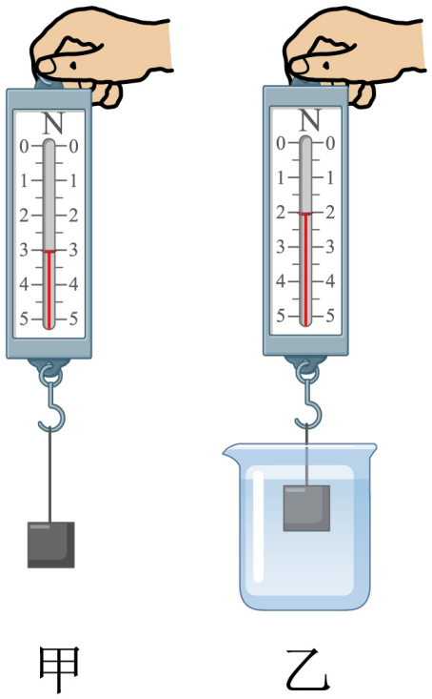
【答案】（1）0.3kg；（2）1.0×10⁻⁴m³；（3）3×10³kg/m³
【解析】
【详解】解：（1）由图甲可知，物体的重力
G=F₁=3.0N
所以物体的质量为
（2）根据称重法可得物体浸没水中受到的浮力为
F_{浮}=F₁-F₂=3.0N-2.0N=1.0N
根据阿基米德原理F_{浮}=ρ_{液}gV_{排}，可以得出
物体浸没时
V=V_{排}=1.0×10⁻⁴m³
（3）物块的密度为
答：（1）物块质量为0.3kg；
（2）物块的体积为1.0×10⁻⁴m³；
（3）物块的密度3×10³kg/m³。
23. 图甲为某电火锅的铭牌，其内部简化电路如图乙所示，R₁、R₂为阻值一定的电热丝，且。通过控制开关S₁、S₂的断开或闭合状态，可以让电火锅在不同档位工作。
（1）电火锅在低温挡工作时，开关S₁、S₂分别处于什么状态？
（2）求的值；
（3）若家庭电路的电压是，某插座的额定电流是，用该插座仅给电火锅供电，从安全用电和加热快这两个角度综合考虑，应选择哪个档位？说明理由。
××牌电火锅
额定电压 | 220V
额定功率 | 低温挡 | 500W
 | 中温挡 | 1000W
 | 高温挡 | 1500W
甲
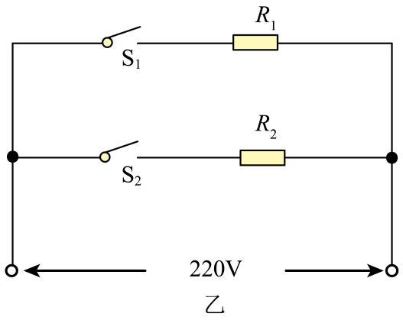
【答案】（1）S₁断开，S₂闭合；（2）；（3）中温挡
【解析】
【详解】解：（1）根据可知，电火锅在低温挡工作时，电路中电阻应该最大，由题意可知，故当R₂单独接入电路后，电路中的功率最小，为低温挡，此时开关S₁断开，S₂闭合。
（2）根据并联电路电阻规律可知，若R₁、R₂并联，电路中电阻最小，根据可知，功率最大，为高温挡，由（1）可知当R₂单独接入电路后，为低温挡，所以R₁单独接入电路后，为中温挡，根据可知，R₁、R₂的阻值之比为
（3）该插座最大允许接入的最大功率为
所以功率之间关系为
从安全用电和加热快这两个角度综合考虑选用中温挡。
答：（1）电火锅在低温挡工作时，开关S₁断开，S₂闭合；
（2）的值为；
（3）从安全用电和加热快这两个角度综合考虑，应选择中温挡。

